Муниципальное казенное дошкольное образовательное учреждение

«Центр развития ребенка - «детский сад №5 «Теремок»

Образовательная область

«Познавательное развитие»

Конспект занятия по экологии

в средней группе

«Дикие животные».
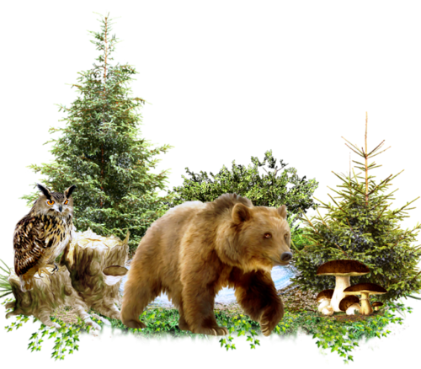

Воспитатель:Магомедова Э.И.
2023г.

Цель: Обогащение представлений детей о диких животных
Задачи:
Обучающая: Формировать умения узнавать, называть и различать особенности внешнего вида и образа жизни диких животных.
Развивающая: Развивать память, связную речь, умение анализировать, делать выводы.
Воспитательная:Воспитывать интерес у детей к жизни диких животных, проявлять заботу и внимание ко всему живому.
Материалы и оборудование:
- Мольберт (2 шт)
- Ноутбук с мультимедийной презентацией "Дикие животные и их детеныши"
- Искусственные елки для оформления леса
- Иллюстрации диких животных
- Контурные изображения животных
- Карточки с изображением жилищ диких животных
- Елочки с загадками
- Кубик
Предварительная работа:
Рассматривание наглядно-дидактических пособий с изображением диких животных, чтение сказок о животных, дидактические игры "Дикие животные", "Мир животных", загадки о животных.
Ход занятия:
В: Ребята, нам в группу сегодня пришла телеграмма.
«Срочно приходите,
Срочно помогите!
Происходят чудеса,
Не поделим мы леса.
Нас волшебник напугал,
Нас он всех заколдовал.
Мы забыли, кто мы есть,
Что нам пить и что нам есть.
Выручайте, приходите
И нас срочно помирите!»
Жители леса.
1. Ну что поможем животным?
- Скажите, как называют животных, которые живут в лесу? (Дикие животные)
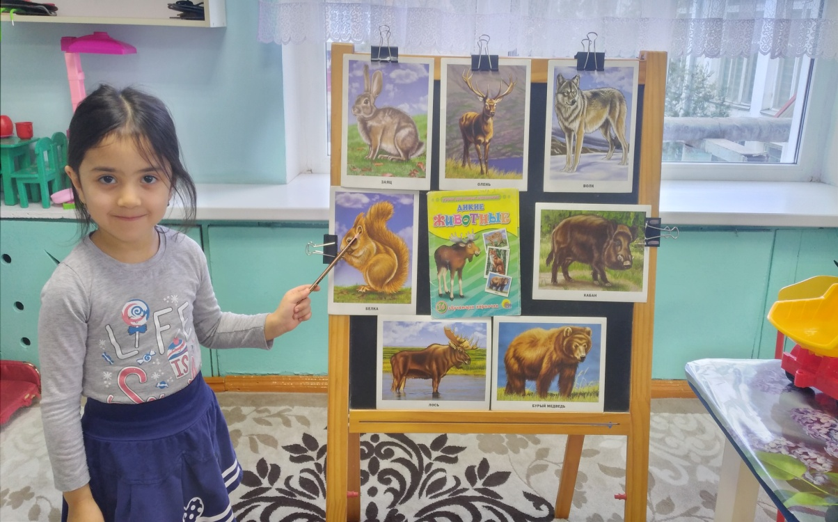
- Правильно, все эти животные – дикие. А как вы думаете, почему их так называют? (Потому, что эти животные живут в лесу, сами о себе заботятся, сами добывают себе еду)
- Скажите вы любите путешествовать? (Да)
- На каком транспорте вы хотели бы отправиться в путешествие? (Ответы детей)
- Я приглашаю вас отправиться в путешествие в лес на …
- Превращаемся в (шоферов, машинистов, пилотов)
- Качайте шины (ш-ш-ш-ш-)
Открывайте баки и заливайте бензин (с-с-с-с-)
Заводите мотор (д-д-д-д-)
У-У-У-У… Поехала машина!
Машина, машина – идет, гудит,
В машине, машине – шофер сидит.
Вот поле, вот речка, вот лес густой…
Приехали дети! Машина –стой!
- Вот мы с вами и оказались на лесной полянке.
2. Как выдумаете, каких животных мы можем там встретить? (Лису, зайца, волка, медведя, белку).
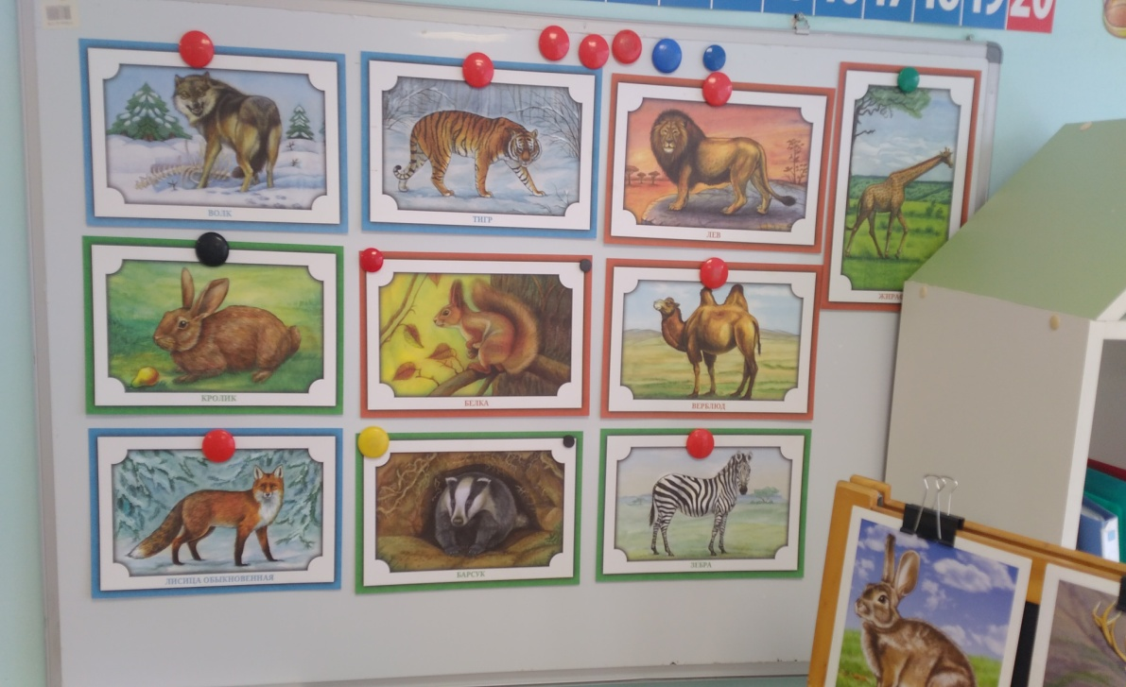
- Верно, мы можем встретить в лесу диких животных. У них в гостях мы и побываем.
- Поможет нам вот этот волшебный кубик. (У воспитателя в руках кубик, на гранях которого приклеены изображения белки, лисы, зайца, мяча).вы его подбросите, и он покажет нам, к кому мы отправимся сначала. (Подбрасывают).
- Кто это? (Белка).
- Да, это именно она, проходите к белке в гости. (Дети садятся вокруг фланелеграфа, в центре которого изображение белки, а по краям – ёлочки).
- Белочка приготовила вам загадки и спрятала их под ёлочками. Вам надо очень постараться, чтобы их отгадать. (Дети по очереди снимают с фланелеграфа ёлочки и отгадывают загадки, которые на них написаны. Если загадка отгадана верно, под ёлкой появляется изображение животного.)
Лапу кто зимой сосет?
А еще он любит мед,
Может громко зареветь.
А зовут его… (Медведь)
Хитрая плутовка, рыжая головка.
Хвост пушистый – краса!
А зовут ее …. (Лиса)
Маленький, рыжий зверек
По веткам прыг-скок? (Белка)
Комочек пуха,
Длинное ухо.
Прыгает ловко,
Любит морковку. (Заяц)
Мягкие лапки,
На лапках царапки. (Кошка)
- Молодцы же вы, ребятки, отгадали все загадки. Но посмотрите внимательно на этих животных. Мне кажется, что одно из них не живёт в лесу. Кто здесь лишний? (Кошка лишняя).
- Почему? (Все животные дикие, а кошка домашняя).
- Но в лес у каждого из этих животных есть свой дом. Скажите, как называется дом у медведя? (Берлога).
Спит в берлоге косолапый,
До весны сосет он лапу.
(Воспитатель убирает ёлочку и ставит рядом с медведем изображение берлоги.)
- Где живёт белка? (Белка живёт в дупле).
Не страшны зимой метели
Белочке, в дупле, на ели.
- А где лиса живёт? (Лиса живёт в норе).
У лисы в лесу глухом,
Есть нора – надежный дом.
- А кто знает где живет заяц?

Ну, а где - же зайца дом?
Живет зайчишка под кустом.
- Вы, ребята справились со всеми заданиями белки.
- Пора нам отправляться дальше. (Дети встают, подбрасывают кубик, выпадает заяц)
3.. Волшебный кубик, подскажи, к кому нам идти дальше? Кто это? (Заяц).
- Ребята, а как зайчика называют в сказках? Дети: Зайчик – побегайчик, зайчишка – трусишка.
- Раз он такой трусишка, я не буду показывать ему животных, а покажу только их тень. А вы отгадайте, какое животное спряталось. (Дети отгадывают животных по их контурному изображению.)
- Молодцы, зоркие у вас глаза!
- Вот вам ещё одно задание. Я начну предложение, а вы его закончите.
• У зайца хвост короткий, а уши … • Заяц пушистый, а ёжик … • Ёж маленький, а медведь … • Медведь живёт в берлоге, а белка … • Заяц летом серый, а зимой … • У лисы – лисята, а у волка - …
- А сейчас все по порядку встанем дружно на зарядку, но не простую, а заячью. (Игра «Зайка серенький сидит»)
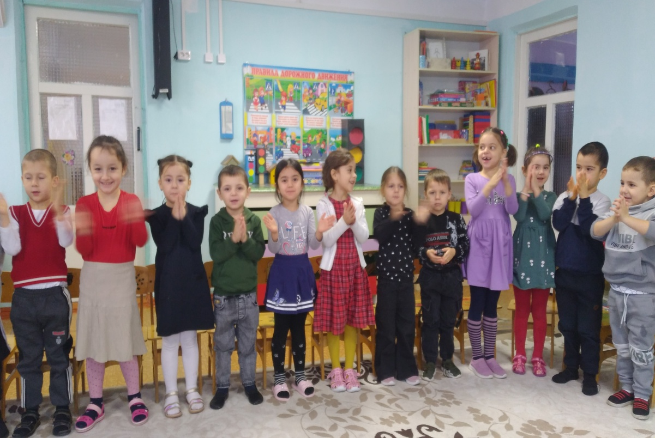
- Ну вот, погостили мы у зайчика, пора дальше в путь отправляться. Подбросим наш кубик … Кто это?
4. Лиса. (Дети проходят и садятся на стулья.На столе сидит игрушка – лиса.)
- Вот и лиса. Скажите про лису, она какая? Дети: Рыжая, пушистая, мягкая, хитрая.
- Про лису говорят лисичка – плутовка. Она любит всех запутывать.
- Ребята, наша лисичка спрятала детенышей у животных. Звери очень расстроились и просят нас о помощи. Поможем найти детенышей? (Да)

- А для этого вы должны сказать как называются детеныши диких животных. (Презентация)
- Не смогла нас лисичка запутать и с этим заданием вы справились.
5. Ну вот, ребята, наше путешествие в лес подошло к концу. Теперь нам пора возвращаться в детский сад. На каком транспорте вы хотели бы доехать до детского сада? (Ответы детей). Поехали!
Итог: Вам понравилось наше путешествие?
- Вам понравилось в лесу?
- У кого в гостях мы сегодня побывали?
- Кого мы помогли найти?
(Дети выбирают смайлики по своему настроению).
